华东师范大学数据科学与工程学院实验报告

课程名称： 分布式模型与编程 | 年级：2016级 | 上机实践成绩：
指导教师：徐辰 | 姓名：吴双
上机实践名称： Giraph部署与编程 | 学号： 10164102141 | 上机实践日期：
上机实践编号：#15 | 组号： 23 | 上机实践时间：

- 实验目的
熟悉Giraph API

- 实验任务
单机部署Giraph，运行Shortest Distance程序

- 使用环境
Ubuntu LTS18.04
Hadoop v2.5.1
Giraph v1.3.0

- 实验过程
- 创建/tmp/tiny_graph.txt，输入以下作为输入

[0,0,[[1,1],[3,3]]]
[1,0,[[0,1],[2,2],[3,1]]]
[2,0,[[1,2],[4,4]]]
[3,0,[[0,3],[1,1],[4,4]]]
[4,0,[[3,4],[2,4]]]

- 将该文件上传到hdfs中 $ /usr/local/hadoop/bin/hadoop dfs -put /tmp/tiny_graph.txt /tiny_graph.txt
- 提交jar包运行
$ /usr/local/hadoop/bin/hadoop jar /usr/local/giraph/giraph-examples/target/giraph-examples-1.3.0-SNAPSHOT-for-hadoop-2.5.1-jar-with-dependencies.jar org.apache.giraph.GiraphRunner org.apache.giraph.examples.SimpleShortestPathsComputation -vif org.apache.giraph.io.formats.JsonLongDoubleFloatDoubleVertexInputFormat -vip /tiny_graph.txt -vof org.apache.giraph.io.formats.IdWithValueTextOutputFormat -op /shortestpaths -w 1 -ca giraph.SplitMasterWorker=false
输入为hdfs中的文件/tiny_graph.txt输出也为hdfs的/shortestpath，执行后hdfs目录如图
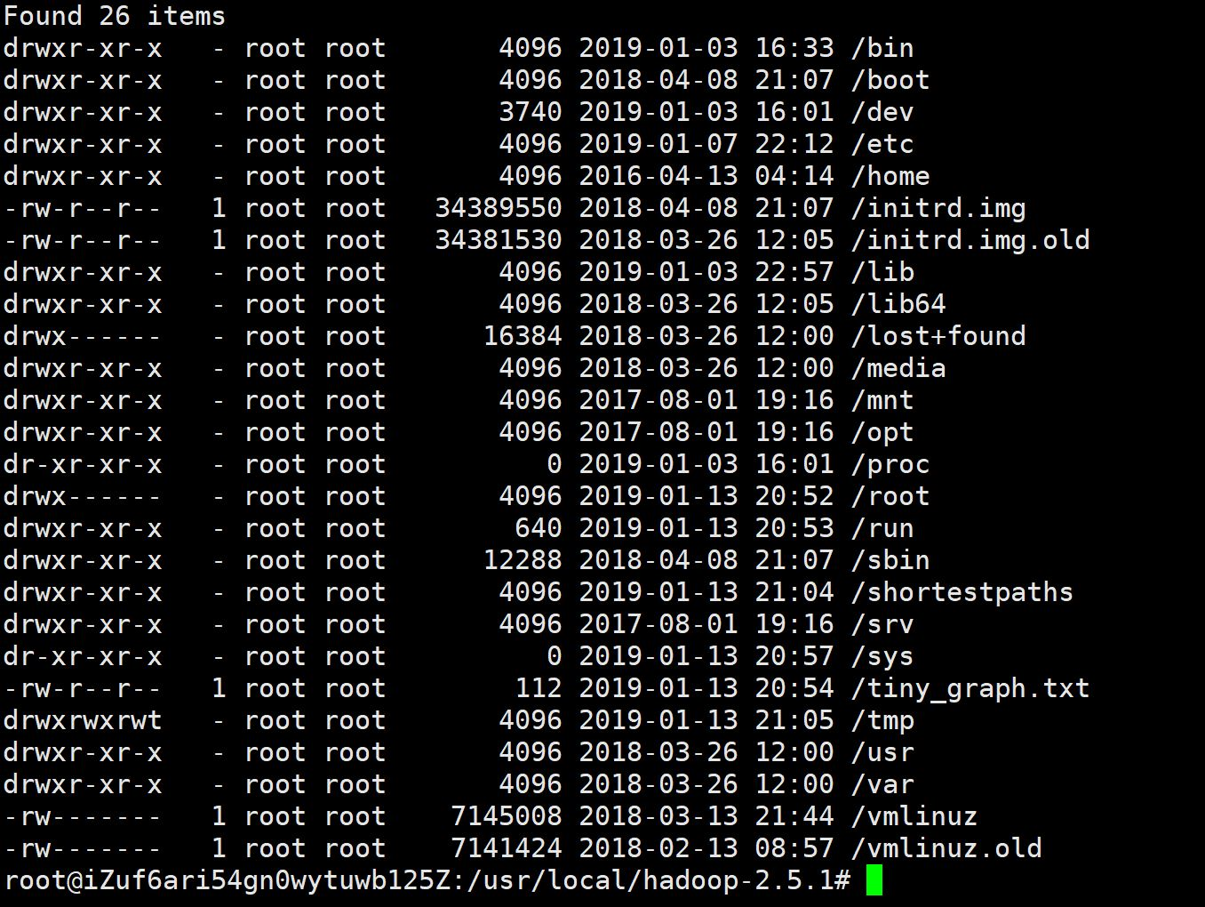
- 查看运行的输出结果
$ /usr/local/hadoop/bin/hadoop dfs -cat /shortestpaths/p* | less
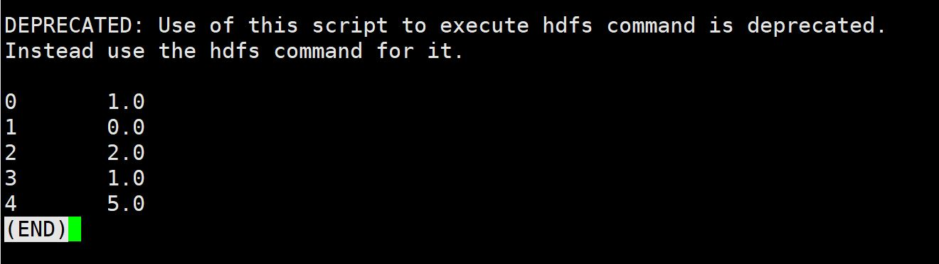
- 总结
giraph的运算速度快。

